Для чего нужны двери-купе

Двери-купе используются в качестве фасада шкафа-купе или в качестве раздвижных перегородок.

Мы имеем широкие возможности делать красивые и практичные двери-купе. Наиболее интересные варианты использования дверей-купе смотрите в галерее работ.

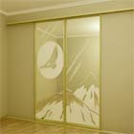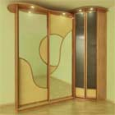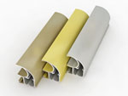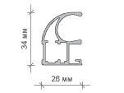

Как сделаны двери-купе
В качестве фурнитуры и механизмов, мы используем оригинальный алюминиевый профиль и ролики Raumplus (Германия).

Панели дверей-купе можно выбрать из широкого разнообразия материалов и их сочетаний: ламинированного ДСП, различных видов стекла и зеркал, ротанга и бамбука

Мы производим и устанавливаем двери-купе для шкафов-купе, раздвижные межкомнатные двери немецкой системы Raumplus.

Наши двери-купе могут быть любых нужных Вам размеров, сложности и цветов.

Ознакомиться с различными вариантами исполнения дверей-купе, Вы можете в нашем каталоге, а оценить стоимость можно по прайс-листу.

Профиль и направляющие

Основа дверей-купе комплектующие Raumplus (Германия). Профиль и направляющие изготовлены из алюминия и обладают высокой прочностью и надежностью. Особенности системы позволяют использовать двери-купе Raumplus как для встроенной и корпусной мебели, так и в качестве раздвижных перегородок.
Внимание! Оригинальная система дверей-купе производства Германии, соответствует немецкому эталону качества.
Не является отечественной подделкой.

Ролики

Ролики Raumplus имеют подшипниковую основу, которая позволяет увеличить срок службы механизма, в отличие от аналогичной продукции других производителей. Это обстоятельство положительно влияет на плавность и бесшумность хода дверей-купе.

ДСП

В качестве наполнения (панелей) дверей-купе используется широкая гамма цветов (20 цветов) ламинированного ДСП Kronopol (Польша) и 18 цветов ЛДСП Egger (Германия), которая повторяет текстуру натурального дерева. Имеются однотонные (одноцветные) варианты ДСП.
Цвета ДСП »

Зеркало

Используются травмобезопасные зеркала Glaverbel (Чехия). Виды зеркал: серебро, бронза, графит, розалин (золото), муар, зеленое, синее.

Профиль Raumplus 751

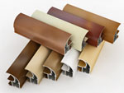

Raumplus 751. Анодированное покрытие: Оливка, Золото, Серебро.

Raumplus 751. Древоподобное покрытие: Яблоня, Клен, Красное дерево, Вишня, Венге, Дуб белый, Орех, Белый глянец, Бук.

Профиль Raumplus 753

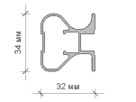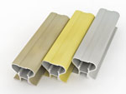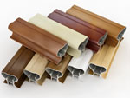

Raumplus 753. Анодированное покрытие: Оливка, Золото, Серебро.

Raumplus 753. Древоподобное покрытие: Яблоня, Клен, Красное дерево, Вишня, Венге, Дуб белый, Орех, Белый глянец, Бук.

